|  |  |
| --- | --- |
| ccsa icon  **CCSA** | **中国通信标准化协会**  **China Communications Standards Association** |

**题 目：关于5G多模终端在接入2G网络时携带N1模式指示的修订建议**

**来 源：中国移动**

**目 的：讨论并通过**

**联系人：金晨光，李爱华**

**电 话：13910924806**

**邮 箱：**[**jinchenguang@chinamobile.com；liaihua@chinambile.com**](mailto:jinchenguang@chinamobile.com；liaihua@chinambile.com)

# 背景

在5G SA商用发展过程中，为了简化网络架构，减少运维量，提升网络资源共享度，运营商通常采用2/3/4/5G核心网融合架构，并与现网4G EPC核心网并存，存在SMF/PGW/GGSN和PGW/GGSN共存的情况。因此UE从2/3G接入时，可以从SMF/PGW/GGSN，也可以从PGW/GGSN接入。

为了便于运营商规划5G多模终端的流量路由，UE从2/3G接入时需要根据运营商的要求选择从SMF/PGW/GGSN融合网关接入，此时需要SGSN能够根据UE的N1 Mode能力选择一个SMF/PGW/GGSN融合网关。

# 讨论

## 5G 2B多模终端接入2/3G时上报N1 Mode字段

当5G 2B多模终端接入2/3G时，携带UE network capability并设置N1 Mode，SGSN 在DNS查询消息中扩展5G能力参数，选择SMF/PGW-C/GGSN-C融合节点。

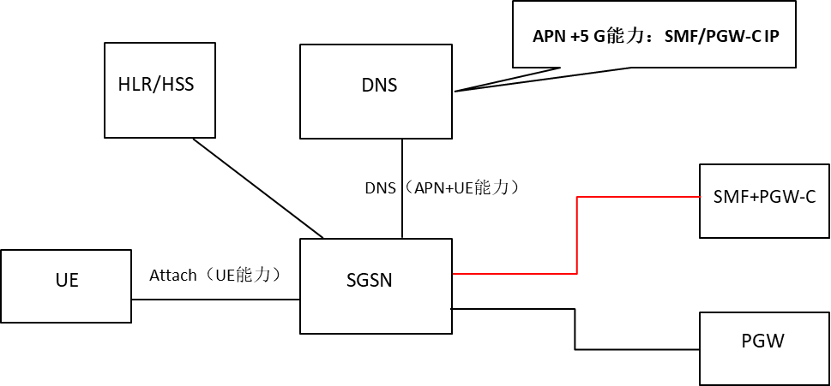。

在当前3GPP协议的定义逻辑如下：

一、在TS 24.008章节9.4.1定义的Attach Request消息中，终端可携带“UE network capability”字段，为可选字段。

二、在TS 24.008的9.4.1.5章节提到，当2/4/5G多模终端具备S1 mode能力，则需携带“UE network capability”字段，且在TS 24.301的9.9.3.34章节定义。

### 9.4.1.5 UE network capability

*An MS supporting S1 mode shall include this IE to indicate its capabilities to the network.*

### 10.5.5.26 UE network capability

*See subclause 9.9.3.34 in 3GPP TS 24.301 [120].*

三，根据TS 24.301的9.9.3.34章节定义。若UE上报N1 mode字段，则表明UE支持5G模式。

综上所述， 2/4/5G多模终端在2G接入时需携带“UE network capability”字段，并置位N1 Mode标记位。

### 建议：在终端规范中体现2/4/5G多模终端在2G接入时需携带“UE network capability”字段，并置位N1 Mode

**修改建议**：建议在终端规范中体现：2/4/5G多模终端在2G接入时需携带“UE network capability”字段，并置位N1 Mode

修改原因：按照3GPP定义（TS 24.008和TS 24.301），2/4/5G多模终端需支持在2/3G接入时携带“UE network capability”字段，并置位N1 Mode标记位。基于此，UE从2/3G接入时，SGSN可根据UE的N1 Mode能力选择一个SMF/PGW/GGSN融合网关。

**修改内容**：

在“PS域附着”流程中，2/4/5G多模终端需支持在2/3G接入时携带“UE network capability”字段，并置位N1 Mode标记位。